Budget
Huddinge Pastorat
2024
Beslutat i Kyrkofullmäktige
Beredd i Kyrkorådet,
Mbl förhandlad,

INNEHÅLLSFÖRTECKNING Sida
Inledning 3 - 5
Balansbudget 6
Resultatbudget 7
Budget Flemingsbergs församling 8
Budget Huddinge församling 9
Budget Sankt Mikaels församling 10
Budget Trångsunds-Skogås församling 11
Budget Fastighetsförvaltningen 12
Budget Kyrkoförvaltningen 13
Budget Kyrkogårdsförvaltningen 14
Personalstat 15
Långtidsprognos 2024 - 2028 16
Investeringsbudget 17 - 19
Förslag till kyrko- och begravningsavgift 20
Arvoden för förtroendevald 20

Inledning

Budget 2024
Finansiering av Huddinge pastoratets verksamheter sker i huvudsak via kyrkoavgiften, verksamhetsbidrag från Stockholms stift och andra intäkter från olika verksamheter och via stiftets förvaltning av prästlönetillgångar.
Kyrkoavgiften
Utgångspunkten i beredningen av budget 2024 har varit oförändrad kyrkoavgift 0,69 öre per skattekrona. Kyrkorådet tog beslut om direktiv och ramar i maj. Tillsammans med kyrkorådets inriktningsbeslut utgjorde detta underlag för det budgetarbete och de förslag som församlingar och förvaltningar har arbetat fram. Efter sommaren visade prognoser framåt att pastoratet har likt andra församlingar och pastorat flera utmaningar att ta ansvar för. De långsiktiga prognoserna pekar på lägre intäkter och ökade kostnader. Detta beror främst på minskad kyrkotillhörighet, ökad inflation, stigande räntor och ökade behov av fastighetsunderhåll. Antalet kyrkotillhöriga i pastoratet beräknas sjunka i reella tal de närmsta åren. I budgeten för 2024 är kyrkotillhöriga minskad med 2%, för år 2023 blev utfallet en minskning med 2,7%. Situationen kräver en långsiktig omställning på flera områden. Därav föreslås kyrkoavgiften höjas från 2024 till 0,77 öre.
Till detta återkommer en intern ränta som är beräknad till 3,75% som begravningsverksamheten skall betala för det kapital som använts till maskiner och byggnader på S:t Botvids, Trångsund, Huddinge och Tomtberga begravningsplatser.
Begravningsavgiften
Den 1 januari 2016 infördes en enhetlig begravningsavgift för alla huvudmän för begravningsverksamheten inom Svenska Kyrkan. Varje huvudman redovisar sina kostnader till Kammarkollegiet som fastställer en enhetlig avgiftssats. Begravningsavgiftssatsen för 2023 fastställdes till 26,1 öre per hundralapp.
Verksamhetsbidrag
Verksamhetsbidrag ges till enskilda församlingar och pastorat för speciell typ av verksamhet. Bidragen kan beviljas för verksamhetskostnader och/eller personalkostnader. Stiftsstyrelsen har fattat beslut om justering i policyn för verksamhetsbidragen. Detta betyder att verksamhets- och organisationsbidrag nu kan sökas för 2023 och 2024 dvs. två år. Huddinge pastorat har beviljats verksamhetsbidrag gällande andlig vård på häkte och anstalt, NAV 288 tkr för år 2023, 288 tkr för år 2024 och för sjukhuskyrkan 755 tkr för år 2023, 755 tkr för år 2024. För åren 2023 och 2024 har pastorat blivit beviljat ett extra stiftsbidrag för NAV- verksamhet på 270 tkr per år. Under 2022 har en särskild ansökan gjorts för verksamhetsbidrag för Teckenspråkig verksamhet i Stockholms stift. Bidraget kommer att ha hållbarhet över tid så att ett långsiktigt arbete kan byggas upp. Huddinge pastorat har beviljats bidraget 2 500 tkr för år 2023 och 2 150 tkr för år 2024 för denna verksamhet som kommer att ligga under Huddinge församlings verksamhetsansvar.
Konfirmationsarbetet i pastoratet
Under kyrkoförvaltningen budgeteras verksamhetskostnader för konfirmation för respektive församling. I pastoratet finns en samordningsgrupp som planerar och driver arbetet. Vi ser att konfirmandstatistiken har ökat under året och även anmälningarna till 2024, därför budgeterat 4 000 tkr (2 400 tkr) extra för denna verksamhet.

Lönekostnader och arvoden
Lönekostnaden för 2024 är med påslag av den avtalade lönehöjningen på 3,3%. Personalbudgeten är inlagd till 98 %. Antalet anställda förväntas minska kommande år från 103 till 100 fram till år 2028. För att frigöra resurser till den grundläggande uppgiften och möjliggöra samverkansformer i pastoratet ses organisationen över under kommande år och prövar därför en större samverkan mellan Flemingsbergs församling, Huddinge församling och Sankt Mikaels församling vilket resulterar i att en församlingsherdetjänst inte kommer att återbesättas under året. Arvodena till de förtroendevalda budgeteras i enlighet med Svenska kyrkans arvodesreglemente som beslutades av kyrkofullmäktige 2022-11-08.
Åtgärder för att få en budget i balans
Flera åtgärder inför framtagande av 2024 års budget har genomförts som påverkar år 2024 men också kommande år.
Följande åtgärder har genomförts för att öka intäkterna under kommande år och framöver.
- En höjning av kyrkoavgiften från 0,69 öre till 0,77 öre vilket generar 111 877 tkr och ger ett årsresultat på 6 922 tkr.
- Byte av sparkonto från Swedbank till Handelsbanken som kommer att generera en högre ränta på 800 tkr.
- Personplanering kring förväntningar på löneökningar och beläggning av personal. Innefattar även ökad samverkan mellan tre av fyra församlingar. Pastoratet kommer spara ca 2 000 tkr i personalkostnader med nerdragning av tjänster från 103 till 100 tillsvidare.
- Uppräkning av hyresintäkter enligt hyresindex för nya hyresavtal som omförhandlats under innevarande år vilket budgeteras år 2024 till 1 800 tkr.
Följande åtgärder som behandlas under 2024 kommer att inom kommande år minska våra kostnader
- Avtalsförändring gällande inköp av kontorsmaterial. Gå från lokala lager till inköp vid behov
- I och med införande av GIP, Gemensam IT plattform för Svenska kyrkan, kommer kostnaderna minska på sikt då programavtal succesivt sägs upp. Dock blir omkostnaden 1 000 tkr under 2024.
- Förändringar gällande tryckerikostnader då vi minskar ner produktionen och säger upp vissa tryckerimaskiner och därmed frigör ett skyddsrum.
- Byte av avtal för telefonväxelsystem planeras.
Fastighetsdrift
Fastighetsunderhåll budgeteras skilt från fastighetsinvesteringarna och läggs på resultatbudgeten i enlighet med god redovisningssed. Underhållsskulden i pastoratet är stor och därav har pastoratets fastighetsutskott tagit fram underlag för särskilda underhållsåtgärder för respektive byggnad utöver befintliga underhållskostnader. Dessa åtgärder följs upp av utskottet under året. Vidare uppräknas driftskostnaderna med 800 tkr (5,5%) till drift och underhåll för att möta kommande kostnadsökningar till följd av inflationen och kraftigt stigande kostnader för bland annat underhåll, uppvärmning, fastighetsel, vatten och sophämtning. När det gäller investeringsbudget och prognoser framåt redovisas de projekt där vi har fått beslut om kyrkoantikvarisk ersättning. För 2024 budgeteras 13 045 tkr. Huddinge pastorats lokalförsörjningsplan kommer under 2024 att revideras och kan komma att påverka kommande investeringar vilket i dagsläget inte är kostnadsberäknat.

Pastoratets likviditet belastas med investeringarna, om inte lånefinansiering väljs. Årets avskrivningar, d v s värdeminskningen av tillgångarna, beräknas uppgå till 9 400 tkr (9 663 tkr), varav 52 procent avser avskrivningar inom begravningsverksamheten.
Målkapital för perioden 2024 - 2027
Kyrkofullmäktige i Huddinge pastorat beslutade 2023-05-30 att fastställa pastoratets målkapital till 135 Mkr under perioden 2024 – 2027 och till kyrkorådet delegera att vid behov ta i anspråk den del av eget kapital som överstiger fastställt målkapital. Enligt kyrkoordningen ska kyrkofullmäktige fastställa ett långsiktigt mål för storleken på det egna kapitalet, s k målsatt kapital. Syftet med bestämmelserna om målsatt kapital är att säkerställa en långsiktig ekonomisk planering med begreppet god ekonomisk hushållning som utgångspunkt. Det egna kapitalet ska vara så stort att det utgör en betryggande buffert för ekonomiska påfrestningar. Med målsatt kapital får underskott och överskott förekomma så länge det egna kapitalet totalt sett inte understiger den nivå som fullmäktige fastställt genom det målsatta kapitalet. Målkapitalet är fastställt till 135 000 tkr. Pastoratets beräknade egna kapital uppgår enligt budget för 2024 till 163 651 tkr vid årets slut.

Balansbudget 2022 – 2028

 | Bokslut  2022 | Budget  2023 | Budget  2024 | Budget  2025 | Budget  2026 | Budget  2027 | Budget  2028
Tillgångar
Anläggningstillgångar | 124 032 | 130 381 | 132 684 | 132 361 | 131 364 | 130 187 | 135 040
Omsättningstillgångar | 13 771 | 13 271 | 15 000 | 15 000 | 15 000 | 15 000 | 15 000
Kassa och Bank | 57 831 | 47 245 | 46 910 | 55 574 | 61 976 | 63 475 | 57 114
Summa tillgångar | 195 634 | 190 897 | 194 594 | 202 935 | 208 340 | 208 662 | 207 154
Eget kapital och skulder
Eget kapital
Balanserat resultat | 157 139 | 158 729 | 154 050 | 160 972 | 169 653 | 175 898 | 177 060
Årets resultat | 1 590 | -4 679 | 6 422 | 8 681 | 6 245 | 1 162 | -668
Summa Eget kapital | 158 729 | 154 050 | 160 472 | 169 653 | 175 898 | 177 060 | 176 392
Långfristiga skulder | 25 210 | 20 962 | 20 122 | 19 282 | 18 442 | 17 602 | 16 762
Kortfristiga skulder | 11 695 | 15 885 | 14 000 | 14 000 | 14 000 | 14 000 | 14 000
Summa Eg kapital o skulder | 195 634 | 190 897 | 194 594 | 202 935 | 208 340 | 208 662 | 207 154

Målsatt kapital uppgår till 135 000 tkr.

Resultatbudget 2024
(belopp i tkr) |  | Utfall |  | Budget |  | Utfall |  | Budget
 |  | 2022 |  | 2023 |  | aug-23 |  | 2024
Verksamhetens intäkter
Kyrkoavgift |  | 93 420 |  | 95 769 |  | 63 846 |  | 111 877
Begravningsavgift |  | 35 817 |  | 41 499 |  | 27 677 |  | 47 483
Ekonomisk utjämning |  | -15 717 |  | -15 894 |  | -10 596 |  | -16 788
Utdelning från prästlönetillgångar |  | 140 |  | 60 |  | 26 |  | 60
Erhållna gåvor och bidrag |  | 139 |  | 3 813 |  | 35 |  | 3 993
Nettoomsättning |  | 1 951 |  | 1 432 |  | 3 213 |  | 5 360
Övriga verksamhetsintäkter |  | 11 665 |  | 5 695 |  | 5 500
Summa verksamhetens intäkter |  | 127 415 |  | 132 374 |  | 89 702 |  | 151 985
Verksamhetens kostnader
Övriga externa kostnader |  | -45 554 |  | -53 774 |  | -31 301 |  | -61 994
Personalkostnader |  | -70 292 |  | -73 000 |  | -48 297 |  | -74 000
Av- och nedskrivningar av materiella anläggningstillgångar |  | -10 079 |  | -9 279 |  | -6 447 |  | -9 417
Övriga verksamhetskostnader |  | 0 |  | 0 |  | 0 |  | 0
Summa verksamhetens kostnader |  | -125 925 |  | -136 053 |  | -86 045 |  | 145 411
Verksamhetens resultat |  | 1 490 |  | -3 679 |  | 3 657 |  | 6 574
Resultat från finansiella investeringar
Resultat från finansiella anläggningstillgångar |  | 61 |  | 0 |  | 58 |  | 0
Övriga ränteintäkter och liknande resultatposter |  | 803 |  | 0 |  | 530 |  | 800
Räntekostnader och liknande resultatposter |  | -764 |  | -1 000 |  | -408 |  | -1 051
Summa resultat från finansiella investeringar |  | 100 |  | -1 000 |  | 180 |  | -251
Resultat efter finansiella poster |  | 1 590 |  | -4 679 |  | 3 837 |  | 6 323
Årets resultat |  | 1 590 |  | -4 679 |  | 3 837 |  | 6 323

Budget per enhet (belopp i tkr)

Flemingsbergs Församling

Årsbudget | Budget 2024 | Budget 2023
Externa intäkter | 1 448 | 1 444
Summa intäkter | 1 448 | 1 444
Övriga externa kostnader | -2 058 | -1 944
Personalkostnader, lön | -12 020 | -11 198
Personalkostnader, övrigt | 0 | -217
Övriga interna kostnader | -307 | -184
Summa Kostnader | -14 385 | -13 543
Resultat | -12 937 | -12 099

Flemingsbergs Församling - Personal

 | Befattningar - Månadsavlönade | BKSK-Kod |  |  | Antal |  | Sysselsättningsgrad
 | Komminister | 411002 |  |  | 3 |  | 300
 | Arbetsledande komminister | 411003 |  |  | 1 |  | 100
 | Sjukhuspräst | 411004 |  |  | 2 |  | 200
 | Präst med specialuppgift | 411098 |  |  | 1 |  | 100
 | Församlingsdiakon | 412001 |  |  | 3 |  | 300
 | Organist | 413002 |  |  | 1 |  | 100
 | Församlingspedagog | 414001 |  |  | 1 |  | 100
 | Församlingsassistent | 414005 |  |  | 1 |  | 100
 | Kyrkvaktmästare | 421005 |  |  | 1 |  | 100
 | Kock | 423003 |  |  | 1 |  | 100
 | Informatör/Kommunikatör | 431006 |  |  | 1 |  | 100
 | Total: 16 anställda

Huddinge församling

Årsbudget | Budget 2024 | Budget 2023
Externa intäkter | 2 560 | 2 860
Summa intäkter | 2 560 | 2 860
Övriga externa kostnader | -3 150 | -3 466
Personalkostnader, lön | -14 276 | -13 631
Personalkostnader, övrigt | 0 | -363
Övriga interna kostnader | -378 | -249
Summa Kostnader | -17 804 | -17 709
Resultat | -15 244 | -14 849

Huddinge Församling - Personal

Befattningar - Månadsavlönade | BKSK-Kod | Antal | Sysselsättningsgrad
Komminister | 411002 | 5 | 475
Arbetsledande komminister | 411003 | 1 | 100
Församlingsdiakon | 412001 | 2 | 200
Kantor | 413001 | 1 | 68
Organist | 413002 | 2 | 200
Församlingspedagog | 414001 | 4 | 400
Förskollärare | 414002 | 1 | 100
Kyrkvaktmästare | 421005 | 2 | 200
Kock | 423003 | 1 | 100
Informatör/Kommunikatör | 431006 | 1 | 100
Administratör | 432001 | 1 | 100
Total: 21 anställda

S:t Mikaels Församling

Årsbudget | Budget 2024 | Budget 2023
Externa intäkter | 184 | 166
Summa intäkter | 184 | 166
Övriga externa kostnader | -1 986 | -1 873
Personalkostnader, lön | -10 225 | -9 884
Personalkostnader, övrigt | 0 | -156
Övriga interna kostnader | -317 | -211
Summa Kostnader | -12 528 | -12 124
Resultat | -12 344 | -11 958

S:t Mikaels Församling – Personal

 | Befattningar - Månadsavlönade | BKSK-Kod |  |  | Antal |  | Sysselsättningsgrad
 | Komminister | 411002 |  |  | 3 |  | 300
 | Församlingsdiakon | 412001 |  |  | 2 |  | 200
 | Kantor | 413001 |  |  | 1 |  | 100
 | Organist | 413002 |  |  | 1 |  | 100
 | Församlingspedagog | 414001 |  |  | 3 |  | 250
 | Förskollärare | 414002 |  |  | 1 |  | 75
 | Församlingsassistent | 414005 |  |  | 1 |  | 100
 | Kyrkvaktmästare | 421005 |  |  | 2 |  | 200
 | Församlingshemsvärd | 423001 |  |  | 1 |  | 100
Total: 15 anställda

Trångsund-Skogås Församling

Årsbudget | Budget 2024 | Budget 2023
Externa intäkter | 821 | 456
Summa intäkter | 821 | 456
Övriga externa kostnader | -2 146 | -2 370
Personalkostnader, lön | -9 267 | -9 202
Personalkostnader, övrigt | 0 | -235
Övriga interna kostnader | -313 | -180
Summa Kostnader | -11 726 | -11 987
Resultat | -10 905 | -11 531

Trångsund-Skogås Församling - Personal

Befattningar - Månadsavlönade | BKSK-Kod | Antal | Sysselsättningsgrad
Komminister | 411002 | 3 | 290
Arbetsledande komminister | 411003 | 1 | 100
Församlingsdiakon | 412001 | 1 | 100
Kantor | 413001 | 1 | 100
Organist | 413002 | 1 | 100
Församlingspedagog | 414001 | 2 | 200
Fritids- | 414006 | 1 | 100
Kyrkvaktmästare | 421005 | 3 | 120
Måltidspersonal | 423002 | 1 | 75
Kock | 423003 | 1 | 100
Informatör/Kommunikatör | 431006 | 1 | 100

Total: 16 anställda

Fastighetsförvaltningen

Årsbudget | Budget 2024 | Budget 2023
Externa intäkter | 1 800 | 1 535
Summa intäkter | 1 800 | 1 535
Övriga externa kostnader | -14 739 | -12 795
Personalkostnader, lön | -1 269 | -1 328
Personalkostnader, övrigt | 0 | 0
Avskrivningar | -4 458 | -5 181
Övriga interna kostnader | -755 | -815
Summa Kostnader | -21 221 | -20 119
Resultat | -19 421 | -18 584

Fastighetsförvaltningen – Personal

Befattningar - Månadsavlönade | BKSK-Kod | Antal | Sysselsättningsgrad
Fastighetsskötare | 422003 | 1 | 100
Fastighetsförvaltare/Tekniker | 422001 | 1 | 100
Annan spec, fastighetsförv. | 422098 | 1 | 100
Total: 03 anställda

Kyrkoförvaltningen

Årsbudget | Budget 2024 | Budget 2023
Externa intäkter | 95 089 | 79 983
Interna intäkter | 6 562 | 6 765
Summa intäkter | 101 651 | 86 748
Övriga externa kostnader | -15 803 | -10 952
Personalkostnader, lön | -10 430 | -9 666
Personalkostnader, övrigt | 0 | -1 775
Avskrivningar | -60 | -14
Summa Kostnader | -26 293 | -22 407
Resultat | 75 358 | 64 341

Kyrkoförvaltningen – Personal

Befattningar - Månadsavlönade | BKSK-Kod | Antal | Sysselsättningsgrad
Kyrkoherde | 411001 | 1 | 100
Församlingspedagog | 414001 | 1 | 100
Ekonom | 431001 | 1 | 100
HR-specialist | 431004 | 1 | 100
IT-tekniker | 431007 | 1 | 100
Administratör | 432001 | 1 | 100
Administratör, personal/löner | 432002 | 2 | 200
Administratör, ekonomi | 432003 | 1 | 100
Kanslichef/Verksamhetschef | 433001 | 1 | 100

Total: 10 anställda

Kyrkogårdsförvaltningen

Årsbudget | Budget 2024 | Budget 2023
Externa intäkter | 49 783 | 44 481
Netto | 755 | 2 276
Summa intäkter | 50 538 | 46 757
Övriga externa kostnader | -23 163 | -20 969
Personalkostnader, lön | -16 816 | -14 331
Personalkostnader, övrigt |  | -476
Avskrivningar | -4 899 | -3 579
Internränta | -1 362 | -216
Övriga interna kostnader | -4 298 | -7 186
Summa Kostnader | -50 538 | -46 757
Resultat | 0 | 0

Kyrkogårdsförvaltningen – Personal

Befattningar - Månadsavlönade | BKSK-Kod | Antal | Sysselsättningsgrad
Krematorietekniker | 421007 | 1 | 100
Lagbas | 421008 | 2 | 200
Kyrkogårdsarbetare | 421009 | 20 | 1 560
Krematorievaktmästare | 421010 | 3 | 300
Kyrkogårdschef | 421011 | 1 | 100
Administratör | 432001 | 3 | 300

Total: 30 anställda

Personalstat 2024
Församling/förvaltning | Huddinge | Trångsund | S:t Mikael | Flemings-berg | Kyrkogårds-  förvaltning | Kyrko-  förvaltning | Fastigheter | Total
Ansvarsområdesnummer | 010 | 020 | 030 | 040 | 800 | 900 | 950
Antal personer: | 21 | 16 | 15 | 16 | 30 | 10 | 3 | 111
Årsarbeten 2024 | 20,43 | 13,85 | 14,25 | 16 | 22,47 | 10,00 | 3,00 | 100,00
Årsarbeten 2023 | 20,92 | 14,6 | 15,25 | 16,5 | 24,00 | 13,00 | 3,00 | 107,27
Årsarbeten 2022 | 18,72 | 14,01 | 15,65 | 14,61 | 27,50 | 11,77 | 0,00 | 102,26
Årsarbeten 2021 | 20,51 | 15,35 | 17,00 | 14,61 | 27,50 | 11,53 | 1,00 | 107,50

Långtidsprognos 2024 - 2028
(belopp i tkr) |  | Budget |  | Budget |  | Budget |  | Budget |  | Budget
 |  | 2024 |  | 2025 |  | 2026 |  | 2027 |  | 2028
Verksamhetens intäkter
Kyrkoavgift |  | 111 877 |  | 114 365 |  | 116 490 |  | 118 820 |  | 121 196
Begravningsavgift |  | 47 483 |  | 45 500 |  | 45 500 |  | 45 500 |  | 45 500
Ekonomisk utjämning |  | -16 788 |  | -17 291 |  | -18 454 |  | -19 089 |  | -19 746
Utdelning från prästlönetillgångar |  | 60 |  | 60 |  | 60 |  | 60 |  | 60
Erhållna gåvor och bidrag |  | 3 993 |  | 6 125 |  | 7 500 |  | 5 125 |  | 4 000
Nettoomsättning |  | 5 360 |  | 1 633 |  | 1 633 |  | 1 633 |  | 1 633
Övriga verksamhetsintäkter |  | 0 |  | 6 307 |  | 6 307 |  | 6 307 |  | 6 307
Summa verksamhetens intäkter |  | 151 985 |  | 156 699 |  | 159 036 |  | 158 356 |  | 158 950
Verksamhetens kostnader
Övriga externa kostnader |  | -61 994 |  | -66 960 |  | -71 647 |  | -75 946 |  | -77 465
Personalkostnader |  | -74 000 |  | -71 732 |  | -72 665 |  | -73 609 |  | -74 566
Av- och nedskrivningar av materiella anläggningstillgångar |  | -9 417 |  | -8 823 |  | -7 997 |  | -7 177 |  | -7 147
Övriga verksamhetskostnader |  | 0 |  | 0 |  | 0 |  | 0 |  | 0
Summa verksamhetens kostnader |  | -145 411 |  | -147 515 |  | -152 309 |  | -156 732 |  | -159 178
Verksamhetens resultat |  | 6 574 |  | 9 184 |  | 6 727 |  | 1 623 |  | -228
Resultat från finansiella investeringar
Resultat från finansiella anläggningstillgångar |  | 0 |  | 0 |  | 0 |  | 0 |  | 0
Övriga ränteintäkter och liknande resultatposter |  | 800 |  | 0 |  | 0 |  | 0 |  | 0
Räntekostnader och liknande resultatposter |  | -1051 |  | -503 |  | -482 |  | -461 |  | -440
Summa resultat från finansiella investeringar |  | -251 |  | -503 |  | -482 |  | -461 |  | -440
Resultat efter finansiella poster |  | 6 323 |  | 8 681 |  | 6 245 |  | 1 162 |  | -668
Årets resultat |  | 6 323 |  | 8 681 |  | 6 245 |  | 1 162 |  | -668

Investeringar 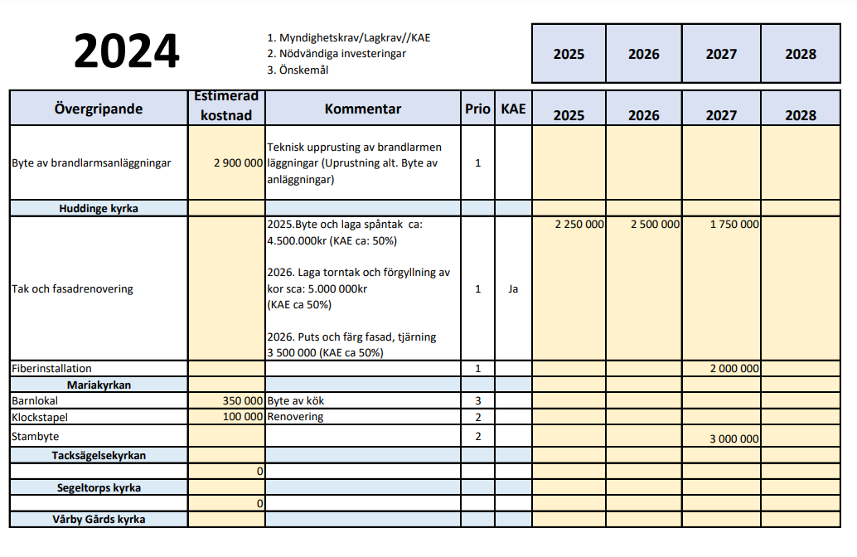
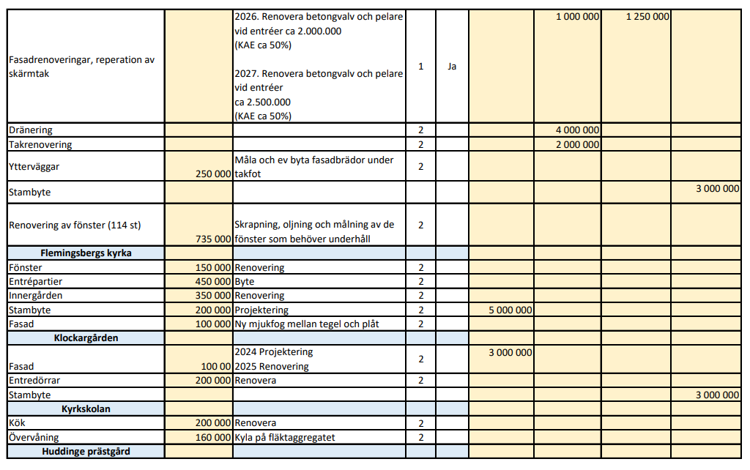

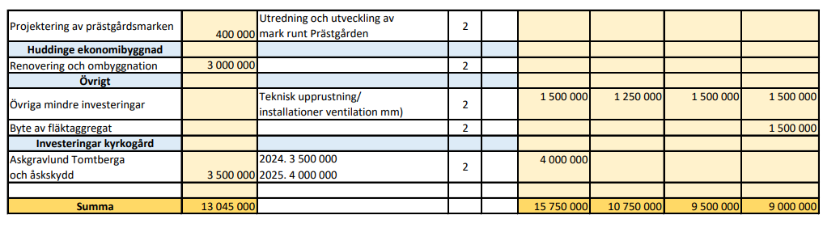

Förslag till kyrkoavgift 2024

Kyrkoavgift
0,770 kronor per skattekrona, dvs 0,770 %
Fr.o.m. budget år 2017 införs en gemensam begravningsavgift för hela landet som fastställs centralt utom för Tranås och Stockholms kommun.

Arvoden för förtroendevalda
Räknas upp är enlighet med kyrkofullmäktiges beslut om arvodesreglemente.

